UNIVERSITATEA POLITEHNICA TIMIȘOARA
FACULTATEA DE AUTOMATICĂ ȘI CALCULATOARE

PROIECTAREA CU MICROPROCESOARE

PROIECTAREA UNUI MICROSISTEM CU MICROPROCESORUL 8086

Ștefan Livia
Anul III
Grrupa: 3.2 Calculatoare
An universitar: 2025-2026

TEMA PROIECTULUI

Să se proiecteze un microsistem cu următoarea structură:
● unitate centrală cu microprocesorul 8086;
● 128 KB memorie EPROM, utilizând circuite 27C2048;
● 64 KB memorie SRAM, utilizând circuite 62512;
● interfață serială, cu circuitul 8251, plasată în zona 0AF0H – 0AF2H sau 0BF0H – 0BF2H, în funcție
de poziția microcomutatorului S1;
● interfață paralelă, cu circuitul 8255, plasată în zona 0D70H – 0D76H sau 0C70H – 0C76H, în funcție
de poziția microcomutatorului S2;
● o minitastatură cu 12 contacte;
● 6 led-uri;
● un modul de afișare cu 7 segmente, cu 6 ranguri;
Toate programele în limbaj de asamblare vor fi concepute sub formă de
subrutine. Programele necesare sunt:
-rutinele de programare ale circuitelor 8251 şi 8255;
-rutinele de emisie/ recepţie caracter pe interfaţa serială;
-rutina de emisie caracter pe interfaţă paralelă;
-rutina de scanare a minitastaturii;
-rutina de aprindere/ stingere a unui led;
-rutina de afişare a unui caracter hexa pe un rang cu segmente.
Structura rutinelor (intrări, secvenţe, ieşiri) va fi stabilită de fiecare student.

2.DESCRIEREA HARDWARE ULUI
2.1.UNITATEA CENTRALĂ CU PROCESOR 8086
Unitatea centrală cuprinde:
- microprocesorul 8086
- generator de tact 8284A
- circuite pentru amplificarea și demultiplexarea magistralelor de adrese şi date

Componenta 1 - MICROPROCESORUL 8086

Este primul microprocesor pe 16 biţi care a cunoscut o largă utilizare. Microprocesorul Intel 8086 lucrează cu date de 16 biţi, numite cuvinte de date. Transferurile între UE și UI sau între microprocesor și MP sau IO se fac, în general, sub formă de cuvinte de date de 16 biți. De aceea bus-ul intern prin care comunică UE și UI al microprocesorului Intel 8086 este de 16 biți.
Principalele caracteristici ale microprocesorului sunt:
- Registre interne și magistrală de date externă pe 16 biți;
- Posibilitatea de a adresa direct 1 Mo de memorie;
- Viteză mărită de lucru datorată frecvenței tactului și structurii interne bazate pe conceptul de suprapunere care permite aducerea în memorie, în avans, a instrucțiunilor, în timpul ciclurilor fără accese la magistrală;
- Magistrale de date și de adrese multiplexate;

Microprocesorul poate lucra în două moduri: minim şi maxim. În modul minim, folosit pentru aplicaţii simple, semnalele necesare pentru transferul cu memoria şi porturile sunt generate direct de microprocesor. În modul maxim, folosit pentru aplicaţii mai complexe, aceste semnale sunt generate de controlerul de magistrală 8288. În această aplicaţie, microprocesorul este utilizat în modul minim.
Microprocesorul 8086 are nevoie de 3 semnale esențiale ca să pornească: CLK (un semnal de ceas stabil), RESET (semnal de inițializare), READY(semnal pentru a gestiona dispositive lente). Aceste semnale nu sunt generate de 8086, ci de 8284A.

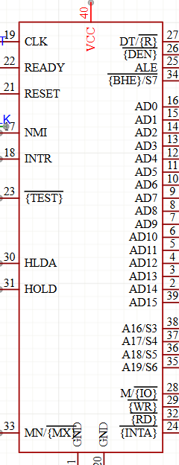
Principalele terminale:

RESET - inițializează microprocesorul
CLK - intrare de tact (5 MHz, factor de umplere 1/3)
READY- sincronizarea cu circuitele de memorie/porturi lente
MN/~MX - modul de lucru (1 logic – mod minim, 0 logic – mod maxim)
~BHE –(Bus High Enable) indică transferul pe jumătatea superioară a magistralei de date, activ pe 0 logic
A19-16 - rangurile 19-16 din magistrala de adrese
A0-15 - magistrala multiplexată de adrese/ date cu 3 stări
ALE - (Address Latch Enable) activă pe 1 logic atunci când pe magistrala multiplexată de adrese/ date sunt active adresele, respectiv 0 logic când sunt active datele.
~RD – ieșire cu 3 stări, activă (0 logic) când microprocesorul execută un ciclu de citire/ intrare
~WR – ieșire cu 3 stări, activă (0 logic) când microprocesorul execută un ciclu de scriere/ ieșire
M/~IO – valoarea 1 logic semnifică execuția unui ciclu de acces la memorie, valoarea 0 logic semnifică execuția unui ciclu de transfer cu porturile de intrare/ ieșire
DT/~R – (Data Transmit/ Receive) – ieșire cu 3 stări, indică sensul de transfer pe magistrala de date (1 – transmisie, 0 – recepție)
~DEN – (Data Enable) ieșire cu 3 stări, care validează transferul de date pe magistrală

Componenta 2 – GENERATORUL DE TACT 8284A
Acesta are scopul de a genera un semnal de tact atât pentru microprocesorul 8086, cât și pentru interfața serială (circuitul 8251). Cristalul de cuarț produce un semnal cu frecvență de 15 MHz, la terminalul CLK fiind un semnal cu o frecvență de 5 MHz (1/3 din frecvența cuarțului) și terminalul PCLK fiind un semnal cu o frecvență de 2.5 MHz (1/2 din frecvența CLK). Semnalele de ieșire READY si RESET sunt sincronizate cu semnalul de tact.
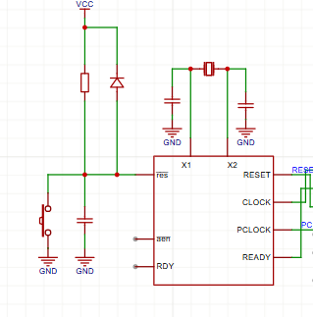
RESET - conectat atât la RESET-ul microprocesorului 8086, cât și la RESET-ul circuitelor 8251 și 8255

CLK - conectat la terminalul de CLK al microprocesorului 8086
PCLOCK - conectat la terminalul de CLK al interfeței seriale ( circuitul 8251 )
READY - conectat la terminalul de READY al microprocesorului 8086

Componenta 3 – CIRCUITUL 74LS373
Acesta este un circuit registru format din 8 bistabile(ranguri) și ieșiri cu 3 stări utilizate pentru demultiplexarea magistralei de adrese. Adresele fiind pe 20 de biți, au fost utilizate 3 circuite 74LS373. Au rămas 4 terminale libere de adrese, una fiind utilizată pentru semnalul ~BHE, intrările celorlalte fiind legate la ground. La terminalul G este legat semnalul ALE de la microprocesor (1 logic – încărcarea bistabilelor, 0 logic – păstrarea vechilor valori) și terminalul ~OC este legat la ground ( păstrază active porțile cu 3 stări = validează ieșirile).
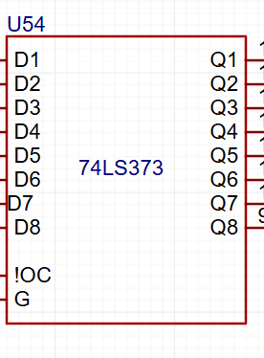
Componenta 4 – CIRCUITUL LS74245
Acesta este un circuit utilizat pentru amplificarea magistralei de date și asigură facilitatea de bidirecționalitate și de cedare a magistralei prin utilizarea unor perechi de porți cu 3 stări. Magistrala de date este formata din 16 biți, fiind necesare 2 astfel de circuite ( fiecare având 8 perechi de porți cu 3 stări). Terminalul DIR este legat la ieșirea DT/~R a microprocesorului 8086, stabilind direcția de transfer ( 0 logic – recepție, 1 logic – transmisie). Terminalul ~G este legat la ieșirea ~DEN a microprocesorului 8086, utilizat pentru validarea porților cu 3 stări, active pe 0 logic (1 logic – stare de impedanță ridicată).

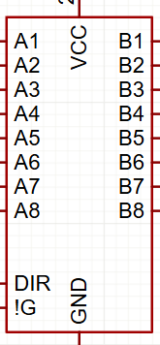

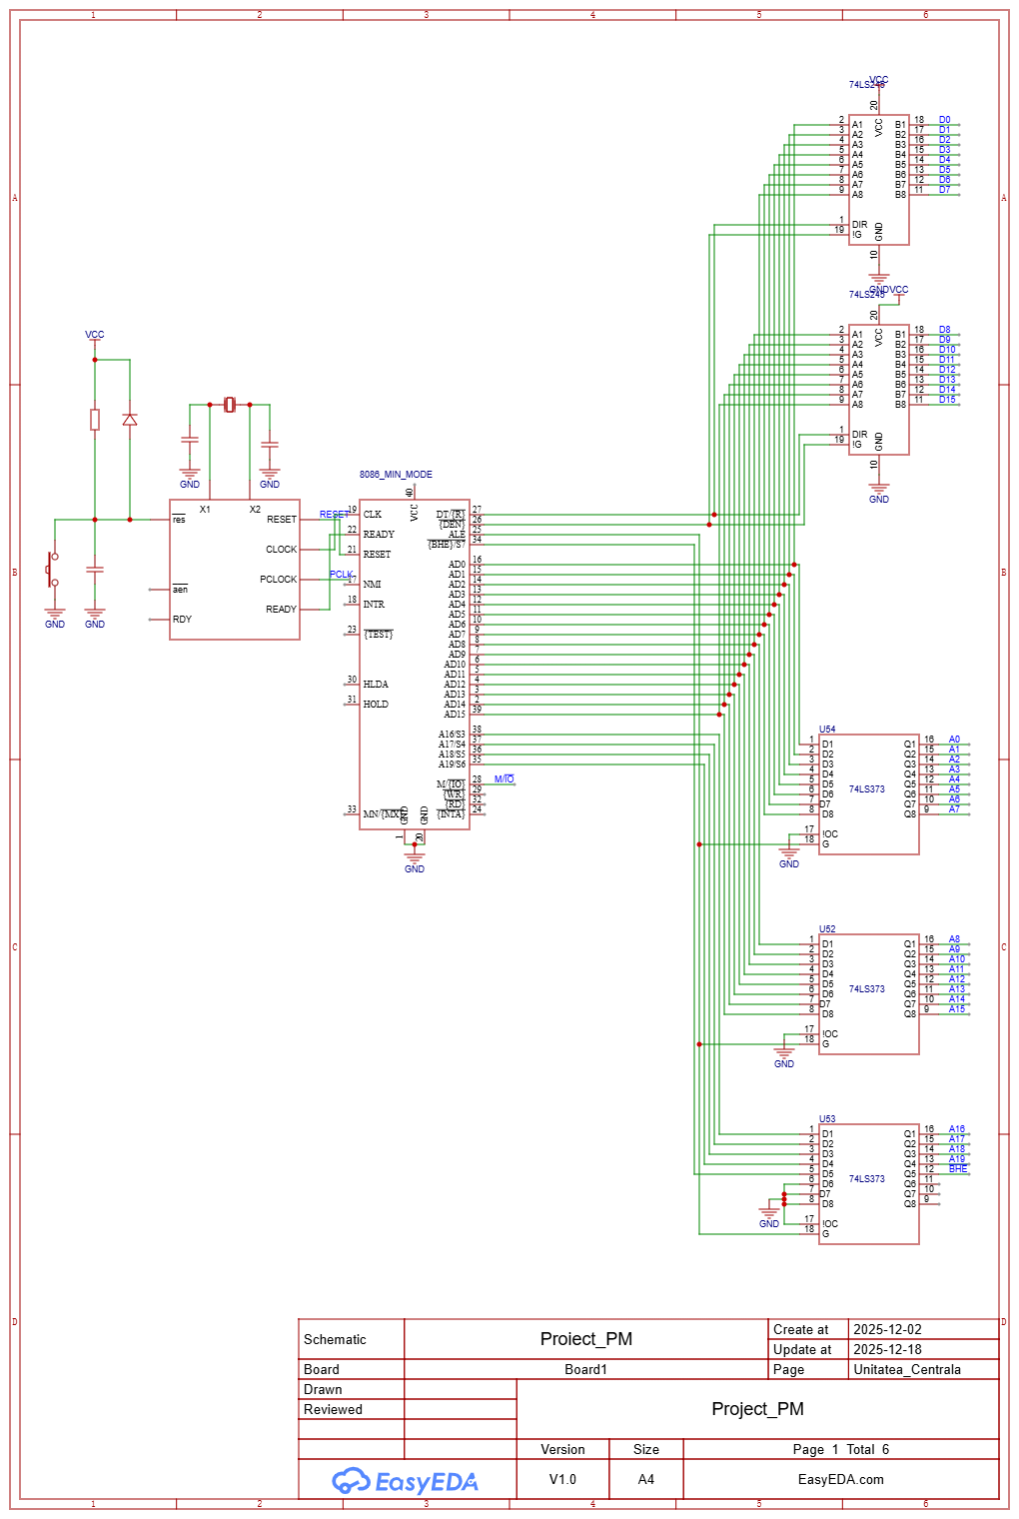
2.2.MEMORIA

Componenta 1 – 128KB MEMORIE EPROM, utilizând circuitul 27C2048

Mmeoria EPROM (Erasable Programmable Read Only Memory) este un tip de memorie nevolatila, adica o memorie care isi pasteaza datele chiar si cand i se intrerupe alimentarea cu tensiune. EPROM-urile sunt, prin constructie, compuse dintr-o serie de celule de tranzistoare MOSFET cu poarta izolata, care pot stoca un bit de informatie sub forma unei sarcini electrice (prezența sarcinii este echivalentă cu starea logica 0).
Circuitul 27C2048 este un circuit EPROM cu capacitatea de 256kb, dintre care noi vom folosi doar 128kb memorie. De aceea am legat pinul A16 la GND.
16 pini de adresa (A0- A15)
Spatiul de adrese EPROM este 00000H-1FFFFH

Componenta 2 – 64 KB Memorie SRAM, utilizând circuite 62512 (Static Random Access Memory)

Memoria SRAM (Static Random Access Memory) este un tip de memorie semiconductoare, unde cuvantul „static” subliniaza faptul ca, spre deosebire de memoriile DRAM, nu mai este necesar un ciclu periodic de reimprospatare. Acest lucru este posibil deoarece memoriile SRAM folosesc circuite logice combinationale pentru a memore fiecare bit.

Pentru implementare s-au utilizat circuitele de tip 62512 (Static Random Access Memory).
Deoarece microprocesorul 8086 dispune de o magistrală de date de 16 biți, iar circuitul 62512 are o organizare internă pe 8 biți , a fost necesară utilizarea a două circuite conectate în paralel (configurație Interleaved: Low Byte / High Byte).
Componenta 3 – Decodificatorul 74LS138
Pentru decodificare am folosit un decodificator 74LS138 (3 intrari si 8 iesiri).

DECODIFICAREA MEMORIILOR
EPROM : 128KB = 2^7 * 2^10= 2^17 biți => de la A16 va fi “1”
SRAM : 32KB = 2^5 * 2^10= 2^15 biți => de la A15 va fi “1
Alegem adresele de început:
  - pentru EPROM 00000H (0000 0000 0000 0000 0000)
  - pentru SRAM1 40000H (0100 0000 0000 0000 0000)

 | A19 | A18 | A17 | A16 | A15 | A14 | A13 | A12 | A11 | A10 | A9 | A8 | A7 | A6 | A5 | A4 | A3 | A2 | A1 | A0
EPROM | 0 | 0 | 0 | 0 | 0 | 0 | 0 | 0 | 0 | 0 | 0 | 0 | 0 | 0 | 0 | 0 | 0 | 0 | 0 | 0 | 00000H
EPROM | 0 | 0 | 0 | 1 | 1 | 1 | 1 | 1 | 1 | 1 | 1 | 1 | 1 | 1 | 1 | 1 | 1 | 1 | 1 | 1 | 1FFFFH
SRAM1 | 0 | 1 | 0 | 0 | 0 | 0 | 0 | 0 | 0 | 0 | 0 | 0 | 0 | 0 | 0 | 0 | 0 | 0 | 0 | 0 | 40000H
SRAM1 | 0 | 1 | 0 | 0 | 1 | 1 | 1 | 1 | 1 | 1 | 1 | 1 | 1 | 1 | 1 | 1 | 1 | 1 | 1 | 1 | 4FFFFH

Iesirile:
SELeprom= ~(A19) && ~(A18) && ~(A17) = !Y0
SELsram1=~(A19) && A18 && ~(A17) && ~(A16) = !Y0 && (!A16)
Pentru decodificare am folosit un decodificator 74LS138 cu 3 intrari si 8 iesiri.
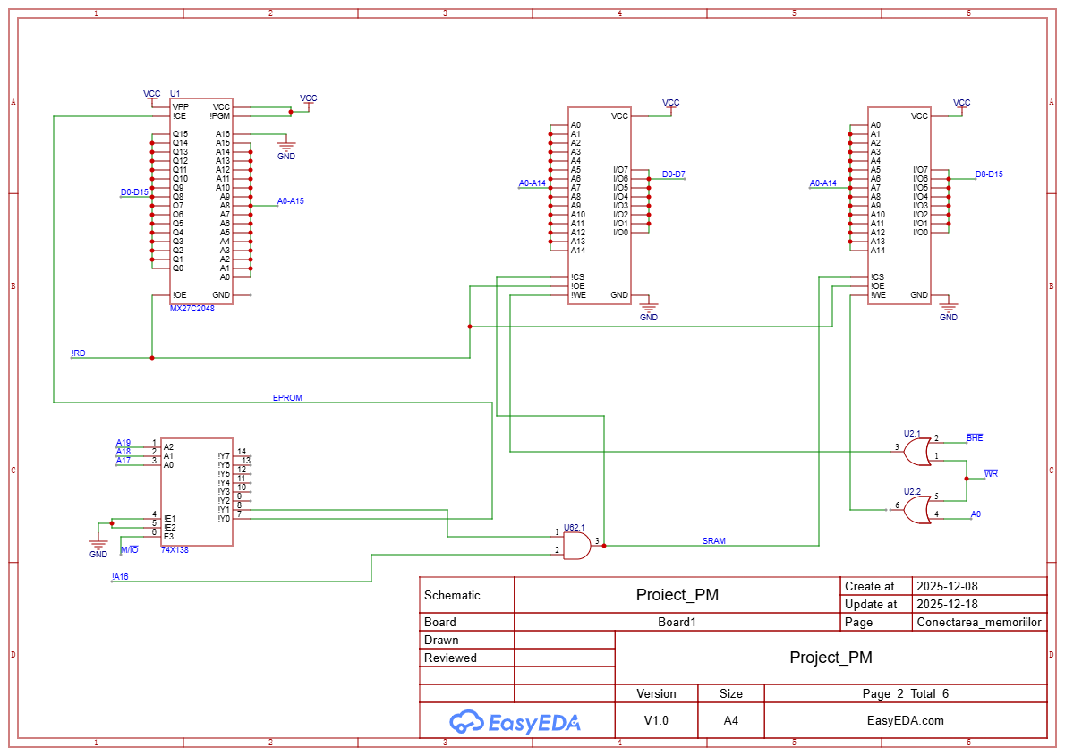

3.INTERFAȚA SERIALĂ ȘI PARALELĂ

  - Interfața serială - Circuitul 8251

Circuitul programabil 8251 este specializat pentru transferurile seriale si face parte din categoria circuitelor de tip USART („Universal Synchronous Asynchronous Recevier Transmitter).
Are doua moduri de lucru: sincron si asincron.
Acesta poate sa primeasca un octet in paralel de la unitatrea centrala, sa-l serialize si sa-l transmita la un echipament serial. Poate, de asemenea, sa preia de pe linie, de la un echipament periferic serial, un octet, sa il asambleze si sa il predea in paralel unitatii centrale. Transferul se face bit cu bit.
Circuitul comunica unitatii centrale cand are un caracter gata pentru ea sau cand a terminat de transmis un octet si poate prelua altul; poate comunica: prin program sau prin intreruperi.
Transmisia si receptia este cu dublu tampon.
Semnalul ~S51 va selecta circuitul serial 8251 fiind conectat la terminalul ~CS (Chip Select) al acestuia. Interfata seriala va fi plasata in zona 0AF0H-0AF2H sau 0BF0H-0BF2H, in functie de pozitia microcomutatorului.
Interfata seriala 1: port date: 0AF0H, port comenzi: 0AF2H
Interfata seriala 2: port date: 0BF0H, port comenzi: 0BF2H
C/~D selecteaza intre comenzi/stari (1 logic) si date (0 logic) si vom lega A1 la acest terminal.
~RD si ~WR sunt conectate la ~RD si ~WR de la microprocesorul 8086.
La CLK este conectat PCLK de la generatorul de semnal 8284A.
RESET – aduce cipul in starea initiala
RXD – linia pe care intra bitii de date seriale
~RXD – controleaza viteza cu care sunt cititi bitii de pe linia RXD
TXD – linia pe care ies bitii de date seriale catre exterior
~TXC – controleaza viteza cu care sunt transmisi bitii pe linia TXD
~CTS – indica solicita dispozitivului extern de a receptiona un octet (il legam la ground pentru a fi activat)

3.2.Interfata paralela – Circuitul 8255

Circuitul programabil 8255 dispune de 24 de linii de intrare/iesire care pot fi configurate in mai multe feluri in functie de modul de lucru ales:
- 2 grupe de cate 12 linii de intrare sau iesire, fara semnale de dialog
- 2 grupe de cate 8 linii de intrare sau iesire, cu semnale de dialog
- o grupa de 8 linii bidirectionale, cu semnale de dialog

Din cele 24 linii de intrare/iesire, 16 au posibilitati de memorare, iar 8 nu au aceasta facilitate.
Comunicarea cu circuitul 8255 se face prin intermediul a 4 adrese de port, corespunzatoare porturilor A, B, C si portului pentru cuvantul de comanda (RCC).
Semnalul ~S55 va selecta circuitul serial 8255 fiind conectat la terminalul ~CS al acestuia.

4.Decodificarea adreselor de porturi
Pentru decodificarea adreselor porturilor utilizare, am folosit decodificatoare 74LS138, care au cate 3 intrari si vor genera cate 8 semnale de selectie pentru respectivele porturi pe baza liniilor de adresa conectate la terminalele A2A1A10
Acesta are 3 terminale de activare: ~E1, ~E2 si E3.

4.1.Decodificarea adreselor de porturi ale interfetelor

serială | A15 | A14 | A13 | A12 | A11 | A10 | A9 | A8 | A7 | A6 | A5 | A4 | A3 | A2 | A1 | A0
0AF0H | 0 | 0 | 0 | 0 | 1 | 0 | 1 | 0 | 1 | 1 | 1 | 1 | 0 | 0 | 0 | 0
0AF2H | 0 | 0 | 0 | 0 | 1 | 0 | 1 | 0 | 1 | 1 | 1 | 1 | 0 | 0 | 1 | 0

Sau
serială | A15 | A14 | A13 | A12 | A11 | A10 | A9 | A8 | A7 | A6 | A5 | A4 | A3 | A2 | A1 | A0
0BF0H | 0 | 0 | 0 | 0 | 1 | 0 | 1 | 1 | 1 | 1 | 1 | 1 | 0 | 0 | 0 | 0
0BF2H | 0 | 0 | 0 | 0 | 1 | 0 | 1 | 1 | 1 | 1 | 1 | 1 | 0 | 0 | 1 | 0

paralelă | A15 | A14 | A13 | A12 | A11 | A10 | A9 | A8 | A7 | A6 | A5 | A4 | A3 | A2 | A1 | A0
0D70H | 0 | 0 | 0 | 0 | 1 | 1 | 0 | 1 | 0 | 1 | 1 | 1 | 0 | 0 | 0 | 0
0D72H | 0 | 0 | 0 | 0 | 1 | 1 | 0 | 1 | 0 | 1 | 1 | 1 | 0 | 0 | 1 | 0
0D74H | 0 | 0 | 0 | 0 | 1 | 1 | 0 | 1 | 0 | 1 | 1 | 1 | 0 | 1 | 0 | 0
0D76H | 0 | 0 | 0 | 0 | 1 | 1 | 0 | 1 | 0 | 1 | 1 | 1 | 0 | 1 | 1 | 0

Sau
paralelă | A15 | A14 | A13 | A12 | A11 | A10 | A9 | A8 | A7 | A6 | A5 | A4 | A3 | A2 | A1 | A0
0C70H | 0 | 0 | 0 | 0 | 1 | 1 | 0 | 0 | 0 | 1 | 1 | 1 | 0 | 0 | 0 | 0
0C72H | 0 | 0 | 0 | 0 | 1 | 1 | 0 | 0 | 0 | 1 | 1 | 1 | 0 | 0 | 1 | 0
0C74H | 0 | 0 | 0 | 0 | 1 | 1 | 0 | 0 | 0 | 1 | 1 | 1 | 0 | 1 | 0 | 0
0C76H | 0 | 0 | 0 | 0 | 1 | 1 | 0 | 0 | 0 | 1 | 1 | 1 | 0 | 1 | 1 | 0

Ecuatiile care activeaza iesirile decodificatorului:
!E1=((A15 || A14) || A13 || A12)
!E2=M/~IO
E3=(A11 && A6 ) && (A4 && A5)

4.2.Decodificarea adreselor porturilor pentru modulul de afisare, LED-uri si minitastatură

Adresa | A15 | A14 | A13 | A12 | A11 | A10 | A9 | A8 | A7 | A6 | A5 | A4 | A3 | A2 | A1 | A0 | Semnal
0300H | 0 | 0 | 0 | 0 | 0 | 0 | 1 | 1 | 0 | 0 | 0 | 0 | 0 | 0 | 0 | 0 | ~SA1
0310H | 0 | 0 | 0 | 0 | 0 | 0 | 1 | 1 | 0 | 0 | 0 | 1 | 0 | 0 | 0 | 0 | ~SA2
0320H | 0 | 0 | 0 | 0 | 0 | 0 | 1 | 1 | 0 | 0 | 1 | 0 | 0 | 0 | 0 | 0 | ~SA3
0330H | 0 | 0 | 0 | 0 | 0 | 0 | 1 | 1 | 0 | 0 | 1 | 1 | 0 | 0 | 0 | 0 | ~SA4
0340H | 0 | 0 | 0 | 0 | 0 | 0 | 1 | 1 | 0 | 1 | 0 | 0 | 0 | 0 | 0 | 0 | ~SA5
0350H | 0 | 0 | 0 | 0 | 0 | 0 | 1 | 1 | 0 | 1 | 0 | 1 | 0 | 0 | 0 | 0 | ~SA6
0380H | 0 | 0 | 0 | 0 | 0 | 0 | 1 | 1 | 1 | 0 | 0 | 0 | 0 | 0 | 0 | 0 | ~SL1
0390H | 0 | 0 | 0 | 0 | 0 | 0 | 1 | 1 | 1 | 0 | 0 | 1 | 0 | 0 | 0 | 0 | ~ST1
03A0H | 0 | 0 | 0 | 0 | 0 | 0 | 1 | 1 | 1 | 0 | 1 | 0 | 0 | 0 | 0 | 0 | ~ST2

~SA1 = (!A6) && (!A5) && (!A4) = !Y0
~SA2 = (!A6) && (!A5) && A4 = !Y1
~SA3 = (!A6) && A5 && (!A4) = !Y2
~SA4 = (!A6) && A5 && A4 = !Y3
~SA5 = A6 && (!A5) && (!A4) = !Y4
~SA6 = A6 && (!A5) && A4 = !Y5
Aceste semnale de selectie vor intra printr-o poarta inversoare fiecare, iar apoi in pinul G de enable de la fiecare circuit 74LS373 folosit in schema afisarii.
Ecuatiile care activeaza iesirile decodificatorului:
!E1 = (( A10 || A11) || A21 || A13 || A14 || A15 || A7))
!E2 = M/~IO
E3 = A9 && A8
~SL1 = (!A6) && (!A5) && (!A4) = !Y0

pentru activarea celor 6 LED-uri.

~ST1 = (!A6) && (!A5) && A4 = !Y2
~ST2 = (!A7) && A6 && (!A4) = !Y3
Ecuatiile care activeaza iesirile decodificatorului 2:
!E1 = (( A10 || A11) || A12 || A13 || A14 || A15 ))
!E2 = M/~IO
E3 = A9 && A8 && A7

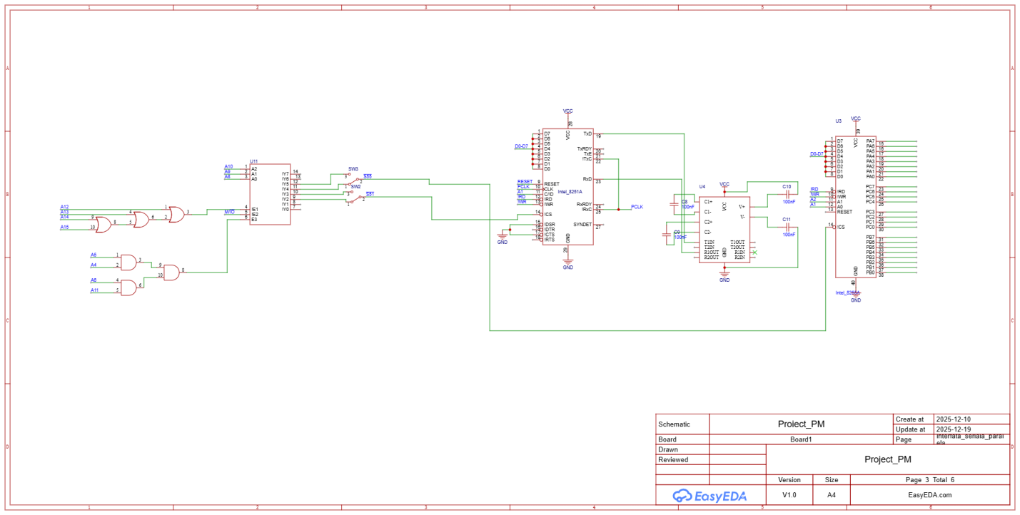

5.Conectarea afisajelor si a minitastaturii

Minitastatura mecanica are o structura matriciala, la intersectia liniilor si coloanelor gasindu-se tastele.
Este necesar un port de iesire cu posibilirare de memorare (registru) si un port de intrare (porti cu 3 stari).
Se baleiaza coloanele cu un singur 0 si se citesc liniile (e posibil si invers).
Pentru protectia iesirilor portului de iesire, se conecteaza diode.
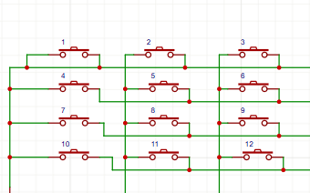
Minitastatura noastra este formata din 12 contacte pozitionale la intersectia dintre 4 linii si 3 coloane (4x3).
Pentru iesire (activare randuri) se va utiliza un circuit 74LS373 actionat de semnalul ~ST1 legat la pinul G, iar pinul ~OC legat la ground. In intrarile 1D2D3D vor fi conectate semnalele D[0:2] din magistrala de date.
Pentru intrare (citire coloane) folosim un circuit 74LS244 actionat de semnalul ~ST2 legat la pinul !1G. Intrarile acstuia (1A1,2A2,3A3) sunt conectate la coloanele tastaturii, iar iesirile corespunzatoare vor plasa starea coloanelor pe bitii D0D1D2 din magistrala de date.
Randurile sunt conectate la iesirea circuitului 74LS373, iar coloanele sunt conectate la intrarea circuitului 74LS244.
Daca nu apasam pe nimic, randurile si coloanele nu se ating, iar iesirea va fi 1111, din cauza rezistentelor conectate la +5V.

Avem nevoie de doua semnale de control deoarece interactiunea cu o minitastatura necesita doua operatii: o scriere ( pentru a selecta randul ) si o citire ( pentru a vedea care coloana este activa ).
Semnalul ~ST1 va intra printr-un inversor, apoi in pinul G al circuitului 74LS373.
Semnalul ~ST2 va intra in pinul !1G al circuitului 74LS244.

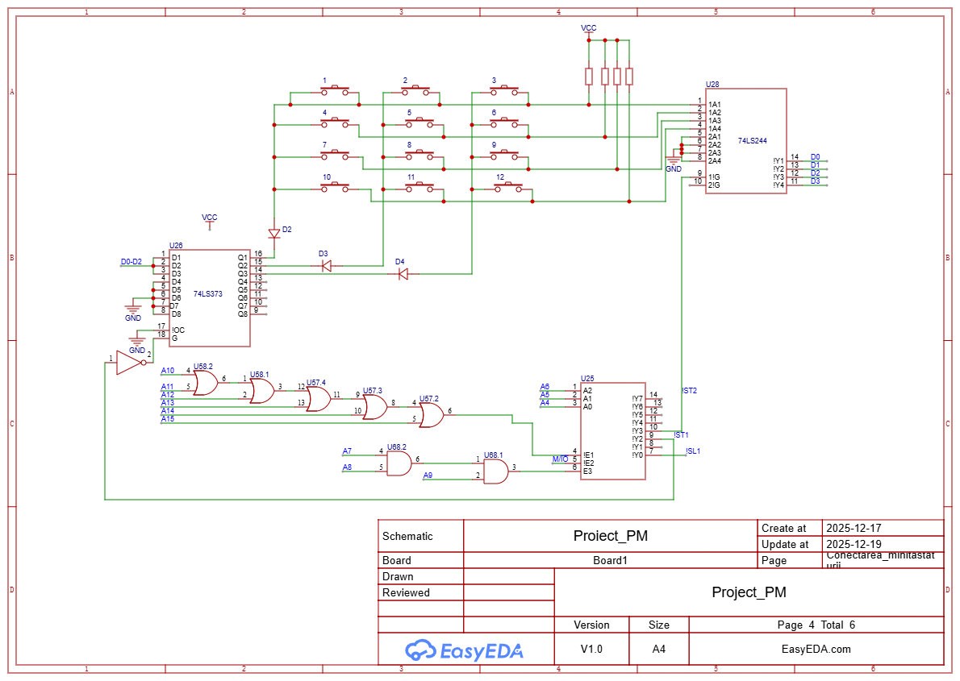

  - 5.2.6 LED-uri

Light Emitting Diode este o dioda semiconductoare, care emite lumina la polarizarea directa a jonctiunii p-n. Pentru ca un led sa fie aprins la iesirea portului trebuie sa fie 0 logic.
Pentru conectarea a 6 LED-uri am folosit un circuit 74LS373 conectat la magistrala de date. Semnalul de selectie ~SL1 e conectat la circuit in piniul G.
Am legat la intrarile D1-D6 ale primului circuit, semnalele D0-D5 din magistrala de date (responsabile pentru ledurile 1-6). LED-urile sunt legate cu anod comun, deci avem nevoie de 0 logic la iesirea portului pentru aprinderea unui LED. Anodul comun este legat la +5V. LED-ul se aprinde deoarece diferenta de potential este mai mare decat tensiunea de prag.
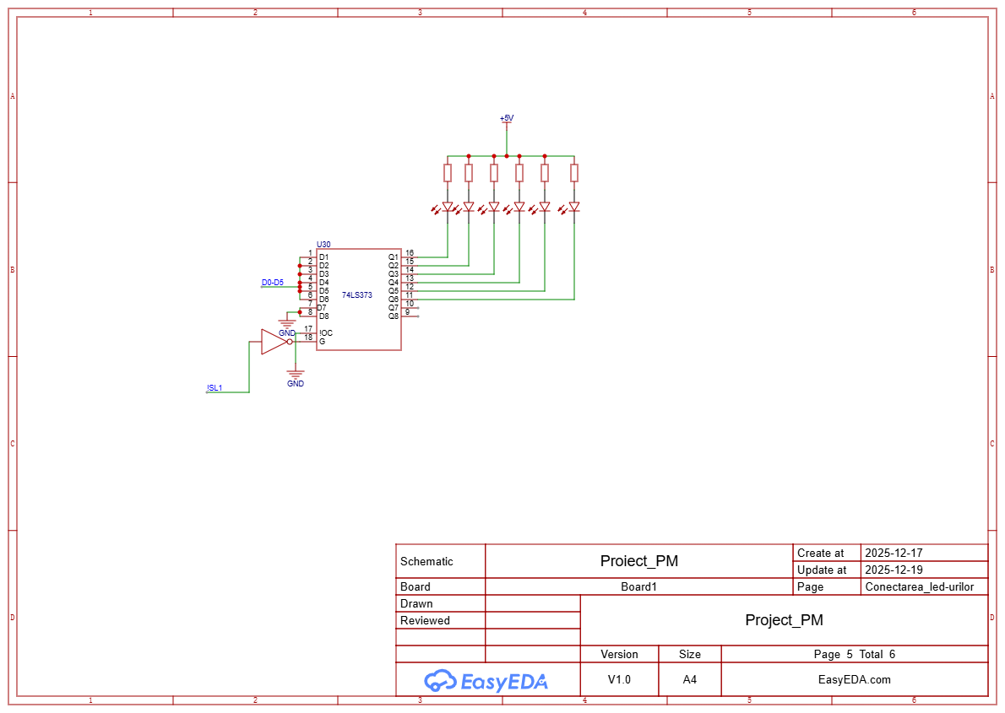

5.3.Un modul de afișare cu 7 segmente, cu 6 ranguri

Un afisaj cu 7 segmente este format din 6 LED-uri corespunzatoare segmentelor si unui punct.
Modulul are 6 ranguri, deci am folosit 6 afisaje in total si cate un circuit 74LS373 pentru fiecare afisaj.
Circuitele au anod comun, asadar segmentele se aprind pentru valoarea 0 logic primita in intrarile a-p, de la 74LS373 prin iesirile sale 1Q-8Q
Rolul celor 8 rezistente pentru fiecare afișaj este de limitare a curentului pentru a preveni arderea pieselor.
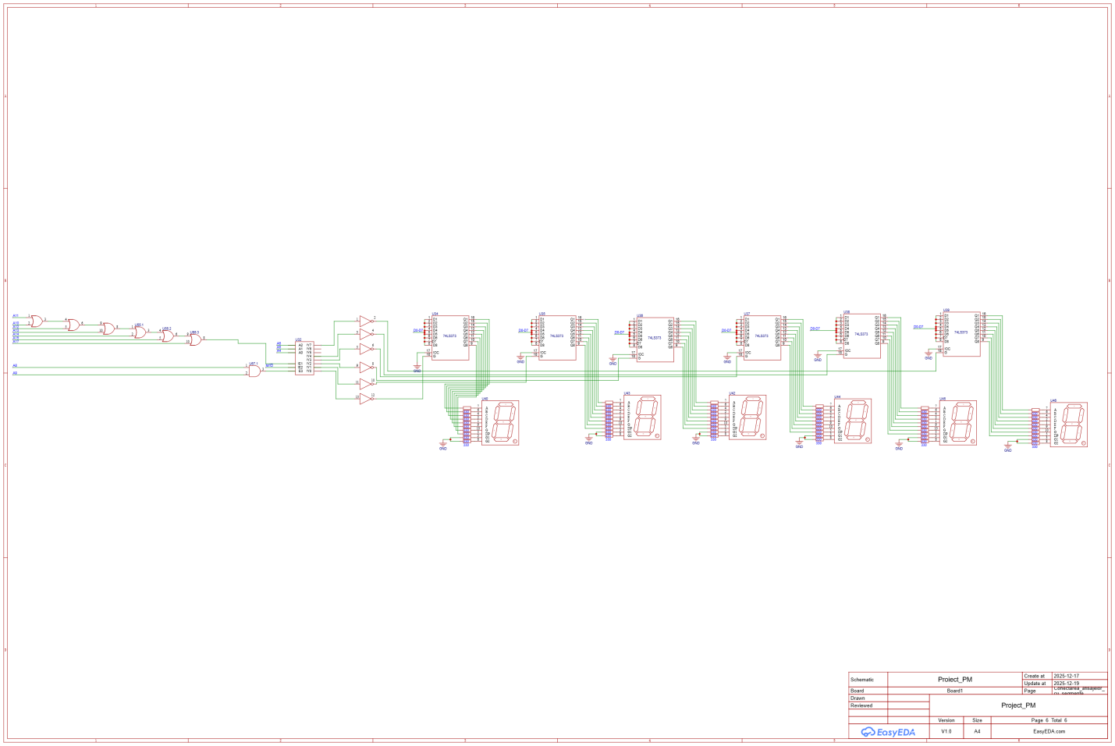

  - 6.Rutinele de programare
  - 6.1. Interfete

8251 (seriala)
Programarea circuitului 8251 şi rutinele de emisie/ recepţie caracter:
Datele iniţiale ale transferului: 8 biţi de date, fără paritate, factor de
multiplicare 16, rata de transfer 9600 bps;
▪ Adresele de port: 0AF0H – comenzi/ stări, 0AF2H date

Rutina de programare:
MOV AL,0CEH ; cuvant de mod 1100 1110 => 11 (2 biti de stop) 00 (paritate disable), 11 ;(lungime date 8 biti) 10 (factor de multiplicare 16)
OUT DX,AL ; trimitem datele pe magistrala de date
MOV AL,15H ; cuvant de comanda 0001 0101 activeaza circuitele interne
OUT DX,AL
RET
Rutina de transmisie caracter pe interfata seriala:
TRANSMISIE_SERIALA:
IN AL,DX ; Procesorul citește Registrul de Stare (de la adresa 0AF2H). Aici vede dacă cipul e ocupat sau liber.
RCR AL,1 ; se roteste la dreapta cu 1 pt a aduce bitul D0 in Carry Flag
JNC TRANSMISIE_SERIALA ; daca nu exista carry, sarim pt ca TxRDY era 0 (ocupat) ;deci se creeaza o bucla de asteptare aici
MOV AL,CL ; se preia data din registrul CL in AL
MOV DX,0AF0H ; schimbam adresa catre cea a portului de date
OUT DX,AL ;trimitem caracterul
RET
; Procesorul verifica starea interfetei daca e libera, si cand este, procesorul ii trimite datele bit cu bit
Rutina de recepţie caracter:
RECEPTIE_SERIALA:
IN AL,DX ; citire registrul de stare (la 0AF2H) şi testare rang RxRDY (bitul D1) din cuvântul de stare
RCR AL,2 ; Rotate Carry Right cu 2 pozitii pt a aduce bitul D1 in Carry Flag
JNC RECEPTIE_SERIALA ; daca nu exista carry RxRDY era 0, deci mai asteptam
MOV DX,04D0H ; schimbam adresa pe cea a portului de date
IN AL,DX ; se preia data de la 8251
MOV CL,AL ; se depune data în registrul CL
RET
              - ; Procesorul verifica starea interfetei daca trimite ceva, si cand trimite, procesorul citeste datele bit cu bit

8255 (paralela)

▪ Modurile de lucru: 0 ieşire pentru porturile A şi B, 0 intrare pentru portul C inferior;
▪ Adresele de port: 0D70H – portul A, 0D72H – portul B, 0D74H – portul C şi 0D76H – RCC
Rutina de programare:
MOV AL,81H ; cuvantul de control 1000 0001 (gata sa scrie date pe A si B, sa asculte pe C)
MOV DX,0D76H ; adresa portului RCC
OUT DX,AL ;
RET
Rutina de emisie caracter:
EMISIE_PARALELA:
MOV DX,0D74H
IN AL,DX ; citire port C şi testare BUSY (bitul PC0)
RCR AL,1 ; rotim dreapta ca BUSY (PC0) sa ajunga in Carry Flag
JNC EMISIE_PARALELA ; BUSY=0, mai asteptam
MOV AL,CL ; se preia caracterul de trimis din registrul CL
MOV DX,0D70H ; adresa portului A
OUT DX,AL ; punem datele pe magistrala
;urmeaza sa dam un impuls 1->0->1 pentru ca perifericul sa citeasca datele
OR AL,01H ; fortam bitul 0 sa fie 1 (pauza)
MOV DX,0D72H ; adresa portului B (control)
OUT DX,AL ; !STB = 1
AND AL,00H ; fortam bitul 0 sa fie 0 (activ – citeste)
OUT DX,AL ; !STB = 0
OR AL,01H ; fortam bitul 1 sa fie 1 (pauza)
OUT DX,AL ; !STB = 1
RET
; Procesorul verifica starea interfetei daca e libera, daca este, trimite toate datele deodata si apoi anunta prin !STB ca i-a trimis datele (ca o sonerie)

6.2. Rutina de scanare a minitastaturii
; =============================================================
; DEFINIREA PORTURILOR
; =============================================================
; Portul 03A0H este legat la coloane (Intrare) - Citim de aici
; Portul 0390H este legat la randuri (Iesire) - Scriem aici

TASTATURA:
; ---------------------------------------------------------
; ACTIVARE RANDUL 1 (Tastele 1, 2, 3)
; ---------------------------------------------------------
MOV DX, 0390H ; Incarcam in DX adresa portului de iesire (Randuri)
MOV AL, 0FEH ; Incarcam 1111 1110 in AL (Bitul 0 este 0 -> Rand 1 activ)
OUT DX, AL ; Trimitem semnalul catre tastatura (activam fizic randul 1)

MOV DX, 03A0H ; Incarcam in DX adresa portului de intrare (Coloane)
IN AL, DX ; Citim starea coloanelor si o punem in AL

; Verificare Tasta 1 (Intersectia Rand 1 - Coloana 1)
TEST AL, 01H ; Verificam daca Bitul 0 este 0 (Masca 0000 0001)
JZ TASTA1 ; Daca rezultatul e Zero (tasta apasata), sari la eticheta TASTA1

; Verificare Tasta 2 (Intersectia Rand 1 - Coloana 2)
TEST AL, 02H ; Verificam daca Bitul 1 este 0 (Masca 0000 0010)
JZ TASTA2 ; Daca rezultatul e Zero, sari la eticheta TASTA2

; Verificare Tasta 3 (Intersectia Rand 1 - Coloana 3)
TEST AL, 04H ; Verificam daca Bitul 2 este 0 (Masca 0000 0100)
JZ TASTA3 ; Daca rezultatul e Zero, sari la eticheta TASTA3

; ---------------------------------------------------------
; ACTIVARE RANDUL 2 (Tastele 4, 5, 6)
; ---------------------------------------------------------
MOV DX, 0390H ; Selectam portul de iesire (Randuri)
MOV AL, 0FDH ; Incarcam 1111 1101 in AL (Bitul 1 este 0 -> Rand 2 activ)
OUT DX, AL ; Activam fizic randul 2

MOV DX, 03A0H ; Selectam portul de intrare (Coloane)
IN AL, DX ; Citim starea coloanelor

; Verificare Tasta 4
TEST AL, 01H ; Verificam Bitul 0 (Coloana 1)
JZ TASTA4 ; Daca e apasata, sari la tratare Tasta 4

; Verificare Tasta 5
TEST AL, 02H ; Verificam Bitul 1 (Coloana
6.3. Rutina de aprindere/ stingere a unui led

Aprindere:

MOV DX, 0380H

MOV AL, XX ; 0380H ia valoarea în funcție de led-ul care se vrea aprins din cele 6

OUT DX,AL

Stingere:

MOV AL, FFH;

OUT DX, AL

6.4. Afișare a unui caracter hexa pe un rang cu segmente

Rutina de afișare a unui caracter pe un rang cu segmente
Semnal | Adresa de port
SA1 | 0300H
SA2 | 0310H
SA3 | 0320H
SA4 | 0330H
SA5 | 0340H
SA6 | 0350H

RANG_N:
MOV AL, VALOARE_CARACTER
OUT PORT,AL
RET

RANG_4:
MOV AL,99H
OUT 0330H,AL
RET

7.Bibliografie

▪  Mircea Popa, „Proiectarea cu microprocesoare – Suport de curs”, Campus Virtual
▪  „Materiale de laborator”, Campus Virtual (pentru scrierea codului pentru rutine)
▪ „Materiale proiect”, Campus Virtual
▪  Afisaj cu cristale lichide, https://ro.wikipedia.org/wiki/Afi%C8%99aj_cu_cristale_lichide
▪ SRAM (Static Random Access Memory), https://ro.wikipedia.org/wiki/SRAM
▪  EPROM (Erasable Programmable Read-Only Memory), https://ro.wikipedia.org/wiki/EPROM
▪  Generator de Tact, https://www.scribd.com/doc/72770675/Generator-de-Tact
▪ MAX232, https://bookofalice.wordpress.com/2012/05/17/max232/

